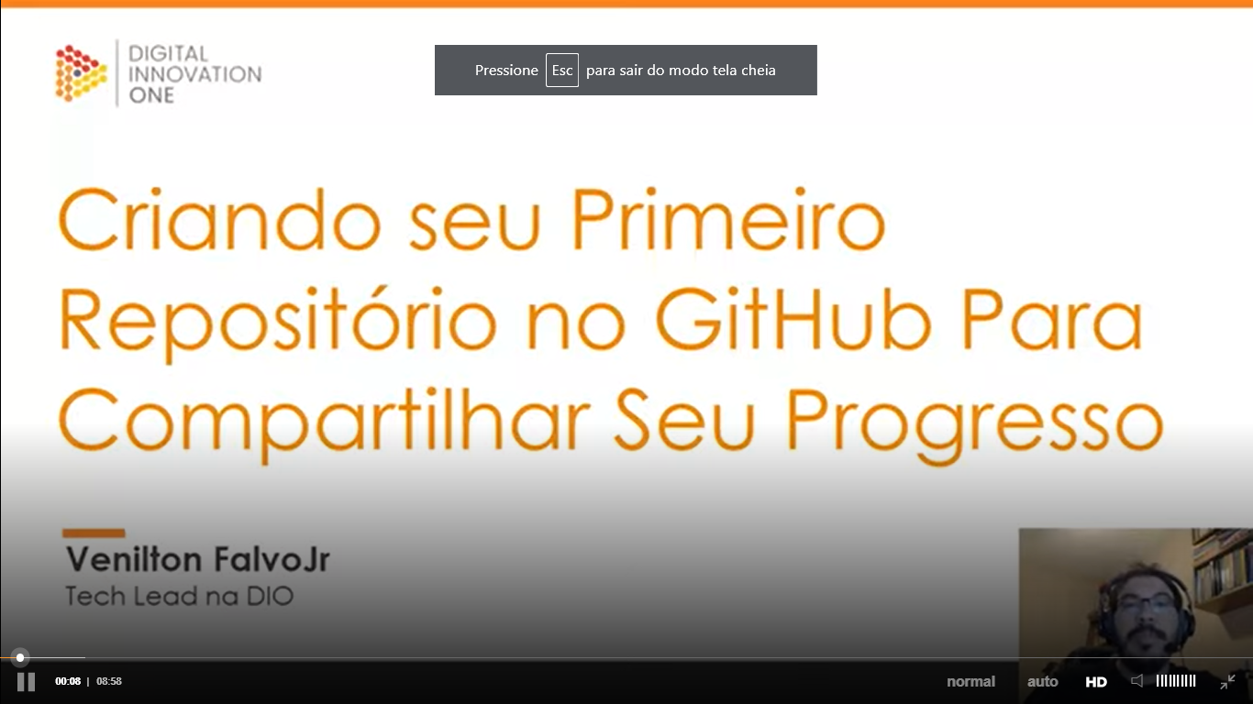

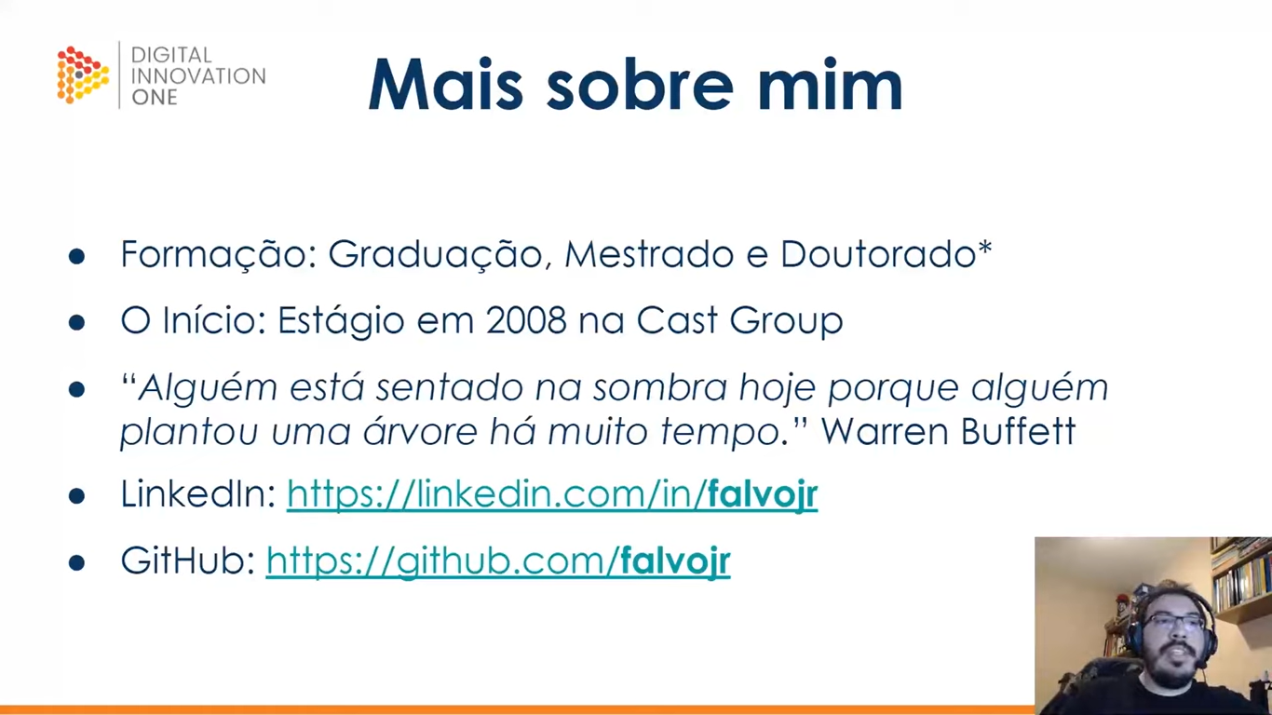

- Frase relacionada com o mercado financeiro. Você vai aprendendo um pouco a cada dia, quando houver uma arvore construída, as pessoas vão aprender e se sentar a sombra da árvore que você construiu.

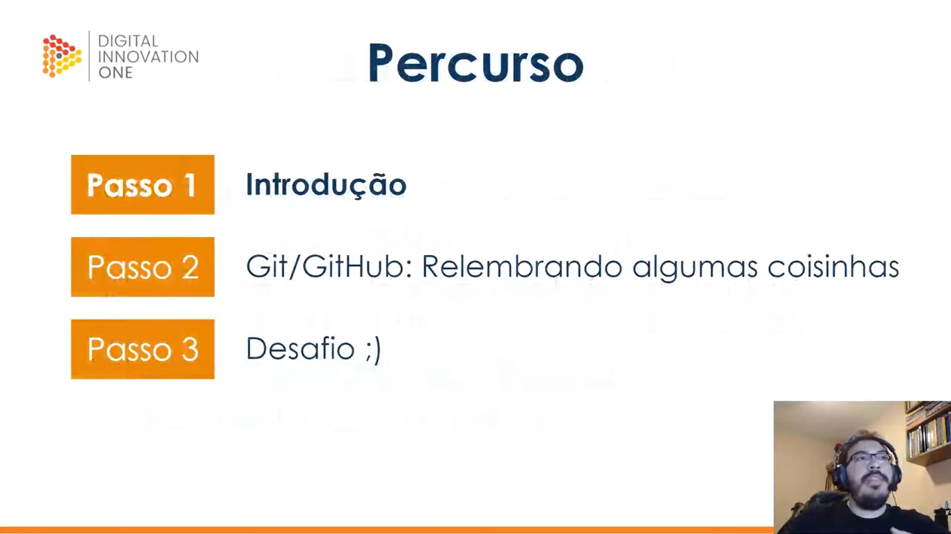

- Percurso do curso.

- 2 passo: vai ser um pouco mais “hands on”, relacionado a criação do repositório, execução de alguns comandos, alterações no repositório local, envio para o remoto, etc..

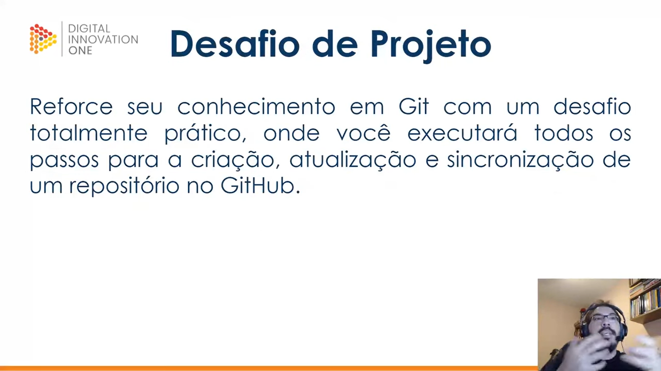

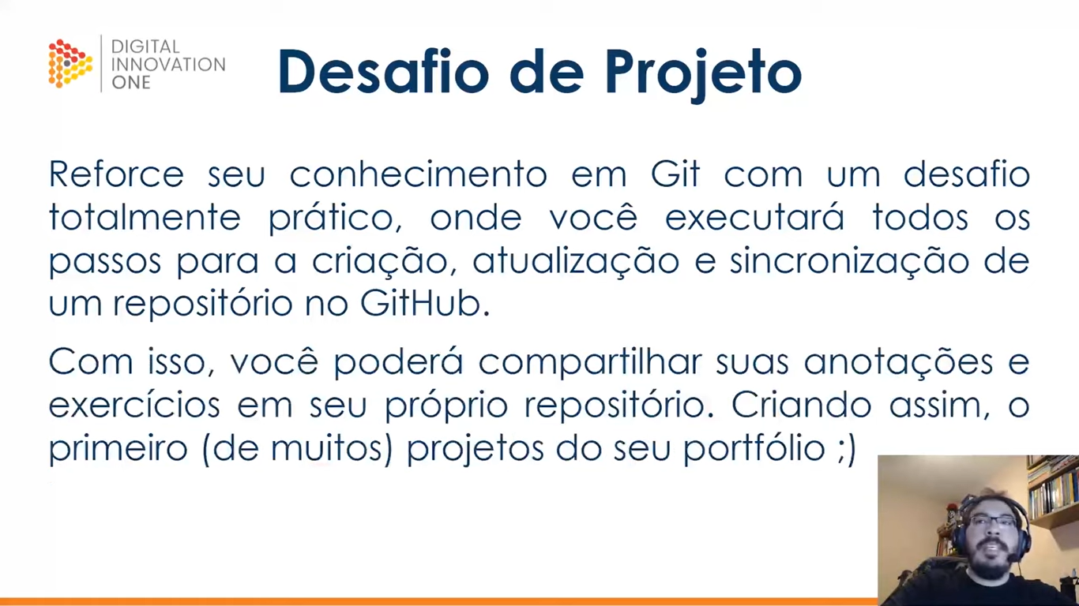- A intenção é que possamos conseguir compartilhar, eventuais anotações e exercícios que estamos fazendo na plataforma da DIO, para fazer parte do nosso portfólio, no perfil do Github.

- A cada projeto novo, se for um projeto relevante, que valha a pena fazer parte do perfil, é interessante que seja publicado no Github. Pois muitas empresas ou Devs poderão consultar e ver o seu progresso.

